Марина Самарина, педагог – организатор,
руководитель музея «Зеркало истории»
МБОУ – лицея №18 г. Орла,
лауреат муниципальной премии
лучшим педагогическим работникам
муниципальных общеобразовательных
учреждений г. Орла (2014 г.),

УЛИЦЫ ГЕРОЕВ
Музейный урок

Сегодня, друзья, поведём мы рассказ
Об улицах нашего города.
Наверное, в жизни любого из нас
Есть те, что особенно дороги.
В названиях улиц мелькают года,
Таятся страницы истории,
И можно ее изучить иногда
По каждому дому и дворику.
Вот имя героя Второй Мировой,
Вот имя героя Чеченской…
Наверно, когда-то на улице той
Прошло их счастливое детство…
Но в будущий век смело смотрит страна,
Цветет дорогая Отчизна.
Мы улицам новым даем имена
Из нашей сегодняшней жизни.
Как жаль, что не можем мы знать наперед,
Что станет в истории с ними -
Какие названия жизнь сбережет,
Какие заменит другими…
Рассвет. Соловьиные песни слышны.
Цветы от росы отряхнулись…
Все радости мира, все беды войны
Читайте в названиях улиц!

Звучит песня о городе Орле

Пройдись по улицам Орла –

Нарядным, праздничным, красивым.

Представить мы с тобой не в силах,

Что здесь война когда-то шла.

Н.Васильева

СЛАЙД А между тем, в 1943 году здесь шли ожесточённые бои, рвались снаряды, всё горело.

Великая Отечественная война принесла г.Орлу страшные испытания, славу Города Первого Салюта и Города Воинской Славы.

КЛИП
История сохранила имена доблестных защитников города, отдавших за него жизнь. Для того чтобы прикоснуться к истории, вспомнить страшные и героические страницы в военном прошлом Орла, необязательно листать учебники. Достаточно пройтись по улицам, всмотреться в их названия. СЛАЙД
О памяти героев, отстоявших город, напоминает едва ли ни каждая улица: табличкой с именем павшего, мемориальной доской, памятником, сквером с могилой воинов.
В какой бы район города мы ни отправились, везде нас встречают знакомые имена. Улица Гуртьева. Улица Панчука. Улица Кустова. Улица Михалицына.
…Видим мы у слияния рек
Победителей гордые лица.
Полководцы – орловцы навек –
Гуртьев, Кустов, Панчук, Михалицын.
Город славы – седой ветеран
Помнит маршала,
Помнит солдата.
И Ока, одеваясь в туман,
Именами звенит в перекатах… В.Катанов

Каждый день мы ходим по улицам порой не задумываясь о том, в чью честь они названы. А ведь за каждой фамилией кроется героическая судьба. Мы назвали нашу встречу «Улицы героев». Кто же эти герои?
В нашем городе более 50 улиц носят имена героев Великой Отечественной войны. Здания на главных улицах украшают мемориальные доски, посвященные героям. Об улицах Северного района мы расскажем сегодня.

улица Баграмяна
СЛАЙД
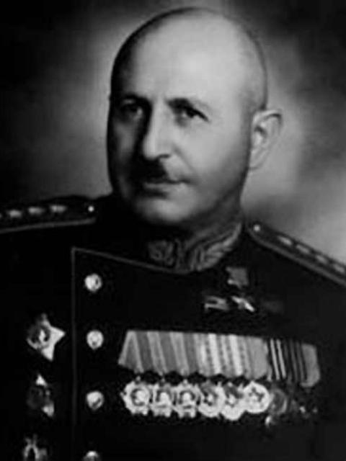
Баграмян Иван Христофорович (1897 – 1982)
Дважды Герой Советского Союза. Маршал Советского Союза. За проведение Орловской операции 27 августа 1943 года И. Х. Баграмян был награжден орденом Суворова I степени. Почётный гражданин города Орла. Вместе с полным кавалером ордена Славы М.М.Бычковым зажгли 5 августа 1963 года Вечный огонь в сквере Танкистов.
улица Гусева
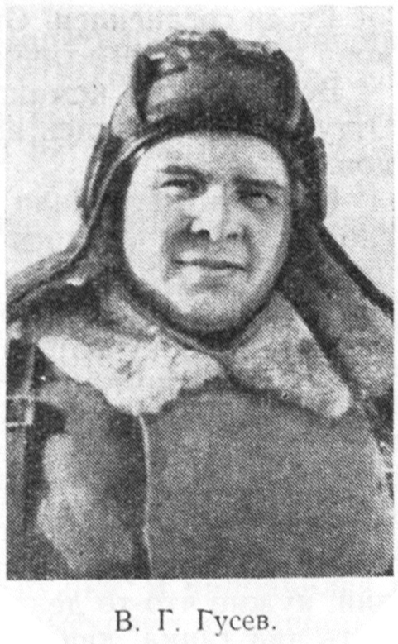
СЛАЙД
Гусев Владимир Георгиевич - командир 1-го батальона 4-й танковой бригады 1-го гвардейского стрелкового корпуса полковника М.Е.Катукова. Проявил мужество, когда провёл разведку боем на подступах к Орлу 4 октября 1941 года.Танкисты Гусева громили вражеские танки, бронетранспортеры, грузовые и легковые автомашины. Когда на исходе было горючее и боеприпасы, произошло неожиданное столкновение с пятью неприятельскими бронетранспортерами. Молниеносный удар, и с гитлеровцами было покончено; восемь солдат и один офицер были взяты в плен. В числе трофеев оказались и оперативная карта, которая, как и офицер, была срочно доставлена в Москву.

Ул. Дышленко
СЛАЙД
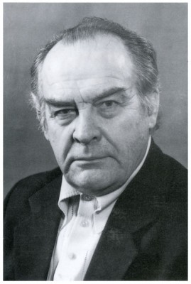
Дышленко Георгий Васильевич
(1915-1994)
Орловский художник. Участник освобождения г. Орла от фашистских захватчиков. В1943 году за проявленный героизм при освобождении Орла был награждён орденом Красной Звезды.
Был огнём и железом испытан
Я под Курском и под Орлом,
Но я выжил и не был убитым,
И проверен на страх и излом. А. Головков
Война навсегда оставила след в душе художника. В соавторстве с А.И. Курнаковым и Л.И. Курнаковым Г.В. Дышленко создал диораму «Прорыв немецкой обороны у деревни Вяжи Новосильского района 5 августа 1943 года».
Ул. Катукова
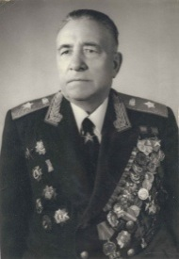
СЛАЙД
Катуков Михаил Ефимович
(1900-1976)

Маршал бронетанковых войск, дважды Герой Советского Союза. Четвертая танковая бригада Катукова вместе с другими частями осенью 41-го под Орлом встала на пути танковой армии Гудериана.
За мужество и стойкость, проявленные в боях под Орлом и Мценском, полковник Катуков получил звание генерал-майора.
Средняя школа №37 носит имя М.Е.Катукова, где создан музей легендарного маршала.

Он был легендой, мужества примером.
Он был страшнее смерти для врагов.
Своим умом и действием победным
Снискал любовь в народе Катуков. А. Ерофеев
Ул.Кузнецова
СЛАЙД
Кузнецов Владимир Степанович (1898 - 1979)
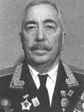
Генерал-лейтенант. В Великую Отечественную войну –командир 336-й стрелковой дивизии 50-й армии.
Летом 1943 года линия обороны советских войск была северо-восточнее г. Орла и проходила по правому берегу реки Оки. На одном из участков русло реки изгибалось, образовав выступ, вклинившийся в оборону советских войск на расстояние от 3 до 5 километров. Здесь противник и создал сильно укреплённый опорный пункт. Генералу Кузнецову было поручено разработать план операции по захвату Каргашинского плацдарма. В ночь на 11 июня был отдан приказ о начале операции. А в 3 часа утра началось форсирование реки Оки в районе плацдарма. Удар был нанесён неожиданно и молниеносно. В течении шести дней гитлеровцы пытались любой ценой вернуть плацдарм, осуществив 48 контратак, но безуспешно. В этих боях были разгромлены 2 вражеские дивизии, убито 5 тысяч фашистов, захвачено большое количество военной техники.
На доме №2 по ул. Кузнецова установлена мемориальная доска.
Ул. Кукушкина
СЛАЙД
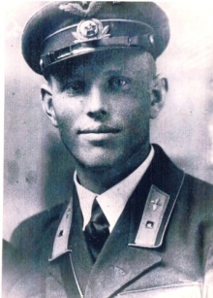
Кукушкин Николай Павлович (1918-1943)

Старший лейтенант, командир эскадрильи штурмовой авиации. Родился в деревне Цветынь, ныне Орловского района Орловской области.
Погиб в Заполярье, направив свой горящий самолет на вражеский аэродром Аллакуртти в районе города Кандалакши.
Из воспоминаний летчика 828-го штурмового авиаполка Николая Васильевича Боровкова:
“ 18 марта 1943 года нам предстояло нанести удар по аэродрому противника в районе Алакуртти и постараться уничтожить на земле как можно больше вражеских самолетов. И вот рано утром взревели моторы. Машины одна за другой поднялись в воздух. Нас вел Николай Кукушкин — командир первой эскадрильи. При подлёте к аэродрому завязался воздушный бой. Всю мощь огня Илы обрушили на стоянку самолётов. И в это время штурмовик Николая Кукушкина вспыхнул. Лётчик направил пылающую машину на стоянку «юнкерсов». Так, повторив подвиг Николая Гастелло, погиб наш командир 1-й эскадрильи Николай Кукушкин».
Когда вы песни на земле поете,
Тихонечко вам небо подпоет.
Погибшие за Родину в полете,
Мы вечно продолжаем наш полет... Е. Евтушенко

На доме №1 по ул. Кукушкина установлена мемориальная доска.
Ул. Кустова
СЛАЙД
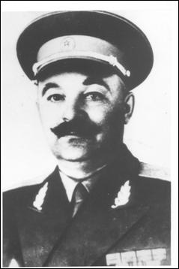
Кустов Алексей Федорович
(1905-1962)
Генерал-майор. Командир 380-й стрелковой дивизии 3-й армии. В боях за Орел проявил исключительное военное искусство в умении руководить боем. Дивизия полковника Кустова А.Ф., взламывая оборону противника, ворвалась в восточную часть города Орла, а 5 августа совместно с другими воинскими подразделениями полностью очистили г. Орел от немецко-фашистских захватчиков.
Когда от гула землю
закачало,
Броня, и ты вдруг крылья
обрела.
Вот где споткнулся ворог
одичалый
Со сломанной хребтиной-
У Орла! В.Перкин
улица Лавриненко
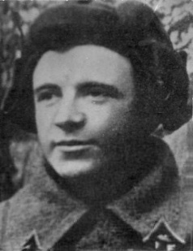
СЛАЙД
Лавриненко Дмитрий Фёдорович(1914-1941)
Советский танковый ас, гвардии старший лейтенант, - командир роты 1-й гвардейской танковой бригады. Герой Советского Союза. Участвовал в боевых действиях против немецко-фашистских захватчиков под Орлом. Его личный счет: за 2,5 месяца — 28 боев, 52 подбитых фашистских танка. Это непревзойденный, абсолютный фронтовой рекорд.
Всего двадцать семь лет прожил замечательный танкист. 5 декабря 1941 года Лавриненко Д. Ф. было присвоено звания Героя Советского Союза. Получить эту награду отважный танкист не успел. 18 декабря в районе деревни Горюны он погиб.
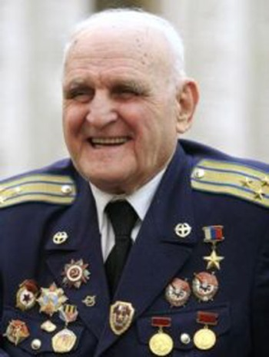
улица Леонова
СЛАЙД
Иван Леонов — единственный в мире летчик (занесен в Книгу рекордов Гиннесса), в годы Великой Отечественной войны летавший на боевом самолете без одной руки. В 1943 году, при выполнении воздушной разведки расположения войск противника недалеко от города Орёл самолёт лейтенанта Леонова был сбит, а сам пилот получил тяжелейшее ранение. Ивану Леонову было 20 лет. Военные медики спасли отважному лётчику жизнь, но левую руку, плечевой сустав и лопатку пришлось ампутировать… Леонов выполнял боевые задачи в качестве лётчика 33-й эскадрильи связи 1-й Воздушной армии: он вёл разведку, доставлял приказы, летал во вражеский тыл с грузами для партизан, совершив еще 110 боевых вылетов…. Живет в Туле. Герой России.
улица Любушкина
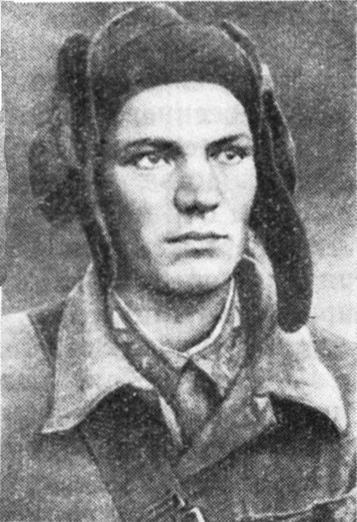
СЛАЙД Любушкин Иван Тимофеевич (1918-1941)
Герой Советского Союза.
Советский танковый ас, командир танка «Т-34» 4-й танковой бригады 16-й армии Западного фронта, старший сержант. Осенью 1941 года в районе города Орла шли ожесточенные бои. Пять вражеских машин уничтожили мужественные танкисты! Во время боя в машину Любушкина попал снаряд, экипаж был ранен. Командир танка продолжал вести огонь по наседавшим фашистам, приказал водителю устранить повреждения. Вскоре танк Любушкина получил возможность двигаться и присоединился к своей колонне. За мужество и отвагу И. Т. Любушкину 10 октября 1941 года присвоили звание Героя Советского Союза. В одном из боев в июне 1942 года Любушкин пал смертью храбрых.

улица Маресьева
СЛАЙД
Маресьев Алексей Петрович (1916 – 2001)

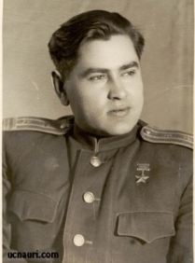
Легендарный лётчик, Герой Советского Союза.
В марте 1942 г. в воздушном бою в районе Демянского плацдарма (Новгородская область) его самолет был подбит. Тяжело раненый летчик 18 суток ползком пробирался к фронту. После ампутации голеней обеих ног освоил протезы и возвратился в полк. С июня 1943 г. в составе 63-го гвардейского истребительного авиаполка участвовал в боях на Курской дуге.
24 августа 1943г. ему было присвоено звание Героя Советского Союза.
Почётный гражданин г. Орла. Средняя школа №13 носит имя Героя Советского Союза А.П.Маресьева. В школе создан музей Героя Советского Союза А.П.Маресьева.
Тот век сменился новым веком.
Года, как облака, плывут...
И настоящим человеком
Его назвали и зовут.
Он высшей славы удостоен
Родной земли, планеты всей
Отважный летчик наш и воин
Герой Маресьев Алексей. Людмила Захарова

улица Маринченко
СЛАЙД
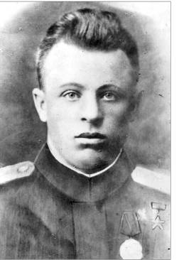
Маринченко Николай Данилович (1912-1943)
Лейтенант. Герой Советского Союза.
12 июля 1943 г. в бою юго-западнее села Вяжи-Заречье (Новосильский район) с группой бойцов прорвался вслед за танками в тыл противника, внеся панику в его ряды. Заняв круговую оборону, взвод принял на себя удар подходящих из деревни Б. Малиновец (Залегощенский район) резервов врага. Умело организовал отпор врагу, лично уничтожил 57 вражеских солдат и офицеров.
Погиб в бою. Похоронен в селе Грачевка Залегощенского района.
Я погиб под Орлом
В наступленье…
Прорастает ковыль
Сквозь меня.
Солнца ливень…
И птичье паренье
На экране лазурного дня…
Кукованья не слышу кукушек,
Я не слышу, как сосны растут.
Под землёю сырою мне душно,
Над землёю ромашки цветут!
Колос вызрел звенит…
Голубеет
Надо мной полевой василёк.
В сердце штык!
И темнеет, чернеет
Синий лён, превратясь в уголёк… Э. Межелайтис

На доме №18 по ул. Маринченко установлена мемориальная доска.

улица Михалицына
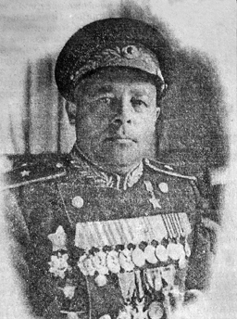
СЛАЙД
Михалицын Пётр Тихонович (1904 – 1961)
Улица Михалицына названа в память Героя Советского Союза генерал-майора командира 5-ой Орловской стрелковой дивизии, участвовавшей в освобождении г. Орла от немецко-фашистских захватчиков.
Солдаты его стрелковой дивизии одними из первых ворвались в город Орел, за что дивизия получила почетное наименование - Орловская.
Слава орлам, взявшим Орел,
Новая жизнь с боем берется!
Русский солдат с честью обрел
Славу свою – имя орловца! Семен Кирсанов
На доме №37 по ул. Михалицына установлена мемориальная доска.
Сечкина переулок, улица
СЛАЙД
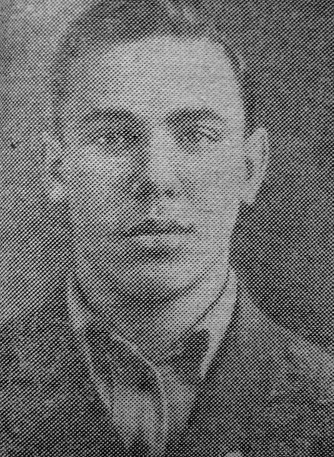
Сечкин Владимир Ефимович (1925 – 1942)

До оккупации – учащейся 10 класса средней школы №32 г. Орла.
Во время войны возглавил молодёжную подпольную группу, действовавшую в оккупированном городе.
…Группа проводила разведку военных объектов и войск противника, похищала у немцев оружие и боеприпасы, медикаменты и перевязочные средства для партизан, а также обмундирование немецких офицеров, распространяла в городе антифашистские листовки, комсомольцы спасли сбитого фашистами командира эскадрильи советских штурмовиков Шагинова, переправили к партизанам.
Лично руководил подготовкой к взрыву немецкого театра, но диверсия не состоялась, т. к. Сечкин и его товарищи были выданы гестапо предателем. Был арестован 1 октября 1942 г. и расстрелян. Награждён медалью «За отвагу», посмертно.
Он был расстрелян на рассвете,
Упал – как будто и не жил.
Ему на грудь осенний ветер
Листок багряный положил.
Берёз орловских млели свечки,
Как и двести лет назад.
И уходил Владимир Сечкин
В бессмертье, словно в листопад. В.Катанов
Владимир Сечкин погиб в 17 лет. Посмертно награжден медалью «За отвагу

Память павших в годы Великой Отечественной войны, оставшихся навечно молодыми, и ветеранов, не доживших до сегодняшнего дня, почтим минутой молчания.
МЕТРОНОМ
Названия улиц – это наша история. Ведь человеческая мудрость гласит: «Только та страна, в которой люди помнят о своём прошлом, достойна будущего».

Путешествие по улицам г. Орла, носящим имена Героев завершилось.
Нам выпала высокая честь жить в городе Воинской славы, а значит, и высокая обязанность быть достойными памяти героического прошлого Орла, приумножать его славу своими делами и помыслами.
Ведь это наша Победа, и все мы ее дети, внуки и правнуки.
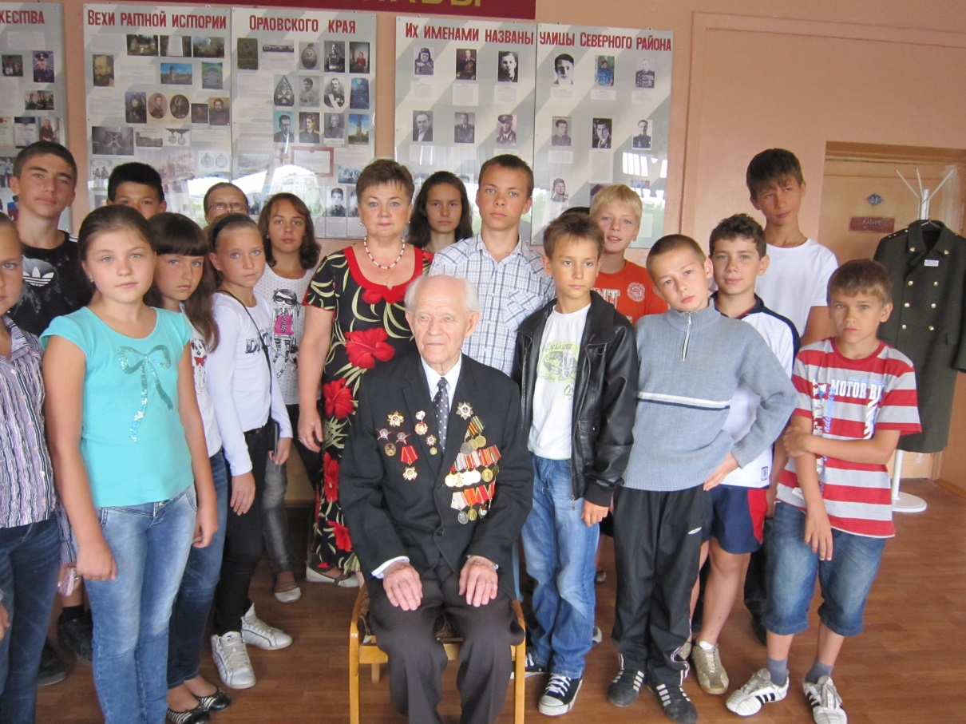
На фото – гость музея «Зеркало истории» ветеран Вов Б.В.Юшков в день проведения музейного урока «Улицы Героев».

